Organismos continentales se reúnen en Roma para preparar Asambleas Eclesiales de 2027 y 2028

La reunión se enmarca en la fase de implementación del documento final del Sínodo de la Sinodalidad

El objetivo es analizar de manera conjunta el documento "Hacia las Asambleas 2027-2028: etapas, criterios e instrumentos para la preparación"
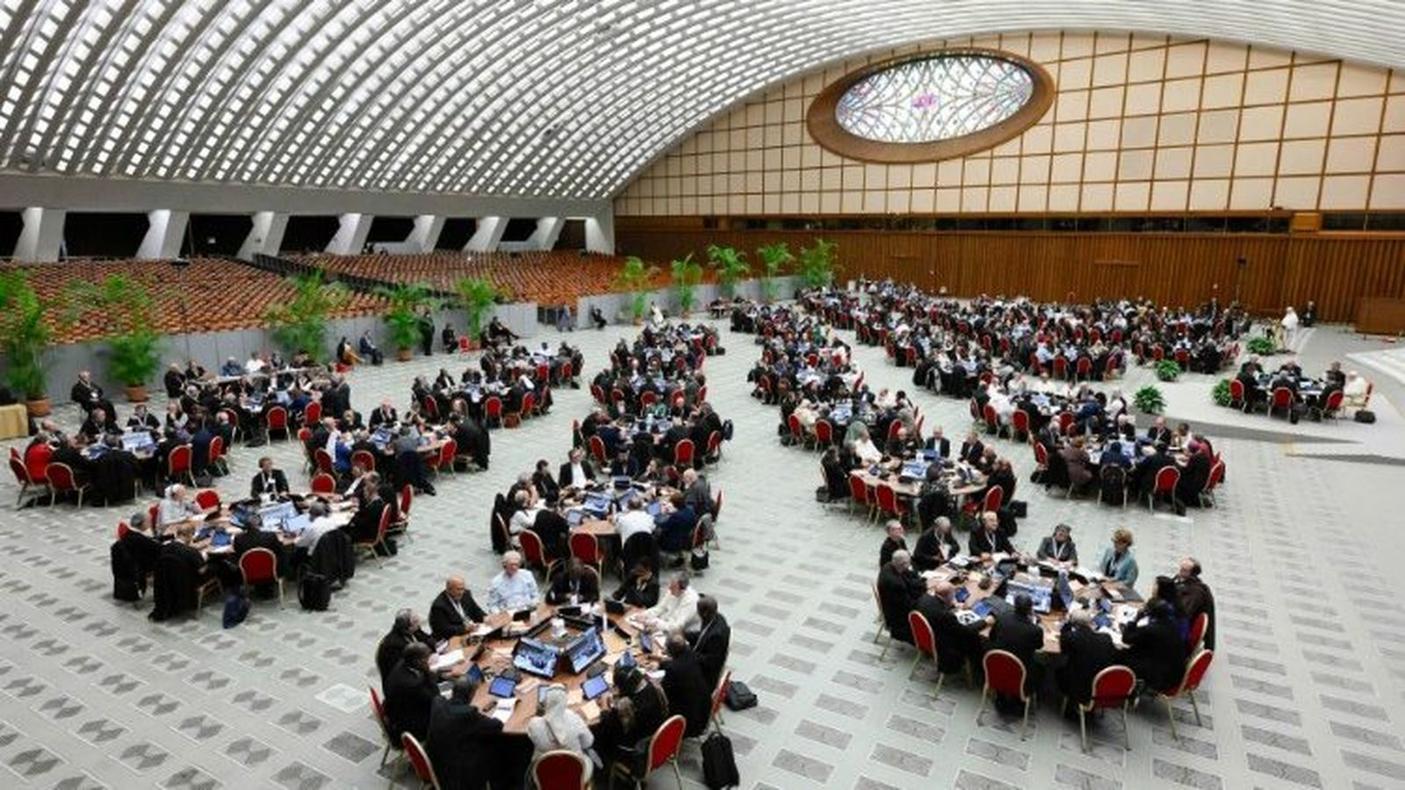XVI Asamblea General del Sínodo de la sinodalidad | Archivo particular

Paola Calderón
22 jun 2026 - 19:08

La Secretaría General del Sínodo convoca a representantes de todos los continentes para analizar los avances obtenidos en la implementación del Sínodo de la Sinodalidad y preparar las próximas etapas del camino de la Iglesia universal en este aspecto.
Del 23 al 25 de junio, Roma será sede de un encuentro de trabajo en el que también se harán presentes los coordinadores de los equipos sinodales de los distintos continentes con el objetivo de avanzar en la preparación de las Asambleas Eclesiales previstas entre 2027 y 2028.
La reunión se enmarca en la fase de implementación del documento final del Sínodo de la Sinodalidad, iniciada tras la conclusión de la XVI Asamblea General Ordinaria del Sínodo de los Obispos efectuada en octubre de 2024. Un proceso que tendrá como hito principal la reflexión sobre las asambleas previas que culminarán con una asamblea eclesial de carácter mundial que se realizará en octubre de 2028 en la ciudad de Roma.
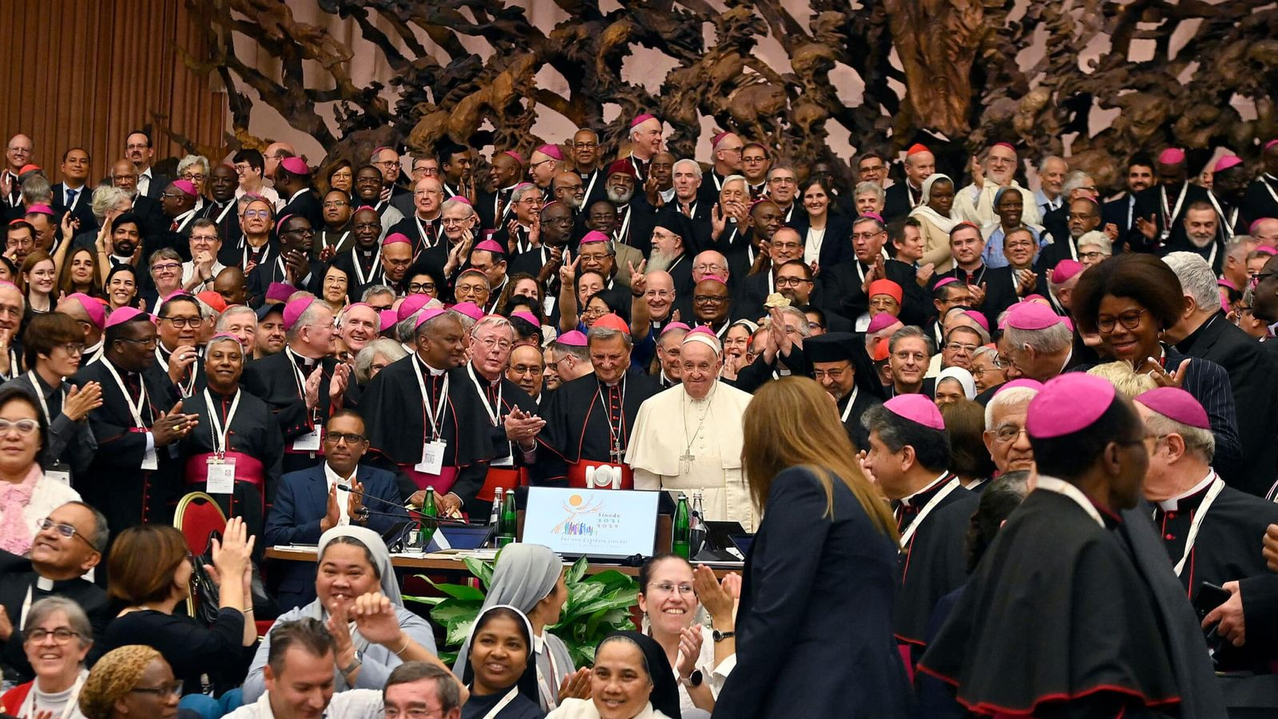XVI Asamblea General del Sínodo | Archivo particular

Itinerario sinodal en marcha
De acuerdo con la Secretaría General del Sínodo, el encuentro reúne a delegados de organismos continentales como el Consejo Episcopal Latinoamericano y Caribeño (CELAM), el Simposio de las Conferencias Episcopales de África y Madagascar (SECAM), la Federación de las Conferencias Episcopales de Asia (FABC), el Consejo de las Conferencias Episcopales de Europa (CCEE) y la Federación de las Conferencias Episcopales Católicas de Oceanía (FCBCO), además de diferentes delegados de América Latina, África, Asia, Europa, Oceanía, Oriente Medio y América del Norte.
Así, la expectativa es profundizar de manera conjunta a la luz del documento titulado "Hacia las Asambleas 2027-2028: etapas, criterios e instrumentos para la preparación". Durante las tres jornadas, los participantes compartirán los avances más significativos en la implementación del documento Final de la XVI Asamblea General Ordinaria del Sínodo. Igualmente, intercambiarán experiencias, identificarán desafíos comunes y profundizarán en aquellas cuestiones que requieren una reflexión compartida entre las Iglesias de los distintos continentes.
El programa contempla sesiones plenarias y grupos de trabajo dedicados al acompañamiento de las Iglesias locales y las diversas instancias eclesiales que participan en el proceso sinodal. Entre los temas que recibirán especial atención figura el papel de la comunicación, considerada un elemento clave para fortalecer la participación y corresponsabilidad en la vida de la Iglesia.
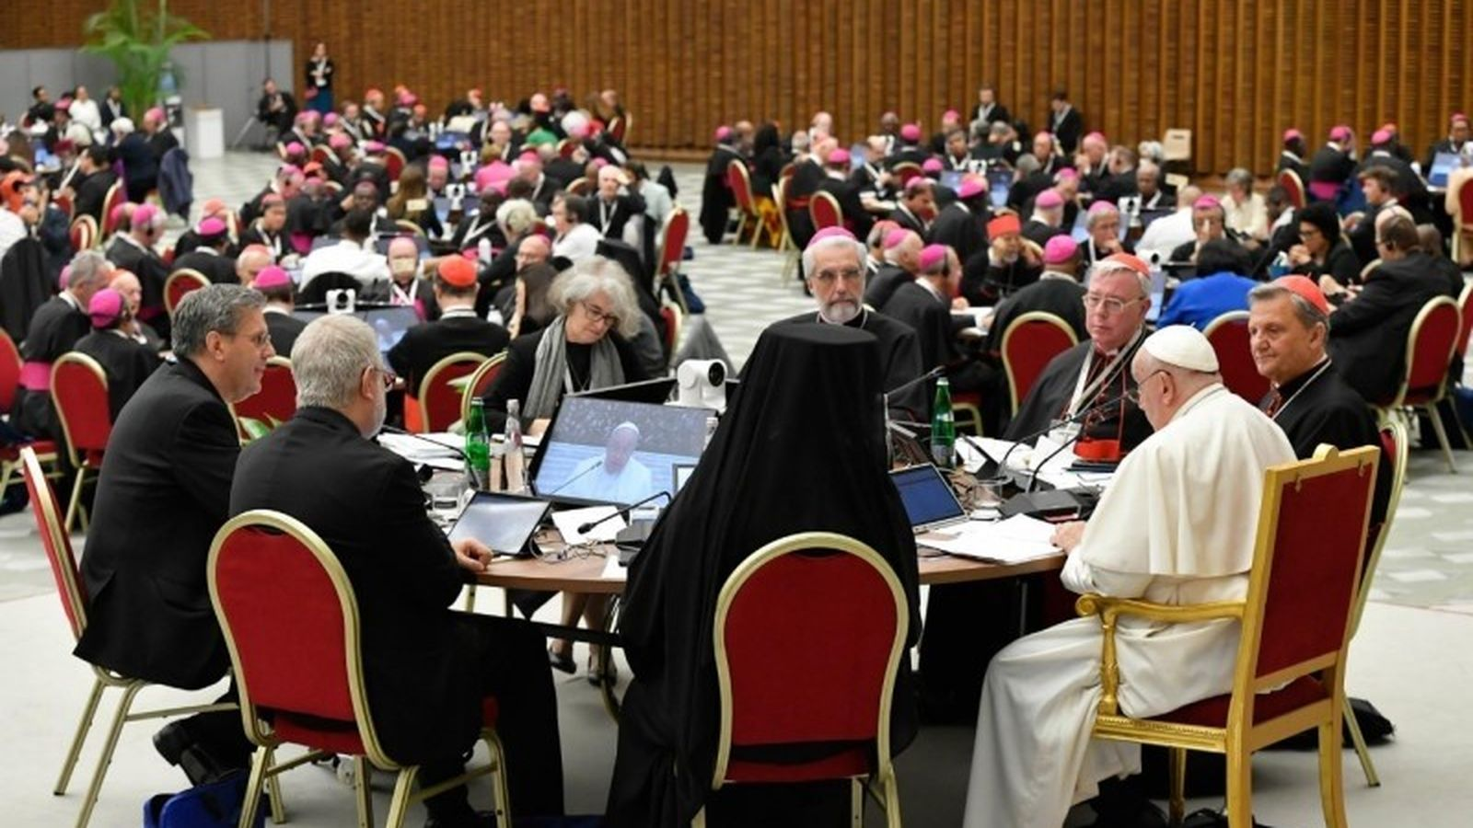XVI Asamblea General del Sínodo | Archivo particular

Escucha, discernimiento y comunión
Otro de los aspectos centrales será la reflexión sobre las futuras asambleas continentales, una etapa fundamental dentro del itinerario sinodal. Los participantes abordarán criterios de participación, mecanismos de representación, resultados esperados y el rol que desempeñará la Secretaría General del Sínodo en el acompañamiento de este proceso.

El encuentro concluirá el jueves 25 de junio con una reunión entre el Papa León XIV y los participantes. El Santo Padre dialogará con los responsables de los organismos continentales y los equipos sinodales, en un gesto que subraya la importancia de esta etapa de escucha, discernimiento y comunión, como parte del camino sinodal de la Iglesia universal. Con esta reunión, la Iglesia continúa fortaleciendo una dinámica de colaboración entre las distintas regiones del mundo, promoviendo una participación cada vez más amplia del Pueblo de Dios en la construcción de una Iglesia sinodal, misionera y cercana a las realidades de cada continente.

https://www.religiondigital.org/matices-_el_blog_de_paola_calderon/organismos-continentales-reunen-roma-preparar_132_1458796.html?utm_source=newsletter&utm_medium=email&utm_campaign=estas_son_las_principales_noticias_de_rd&utm_term=2026-06-23

